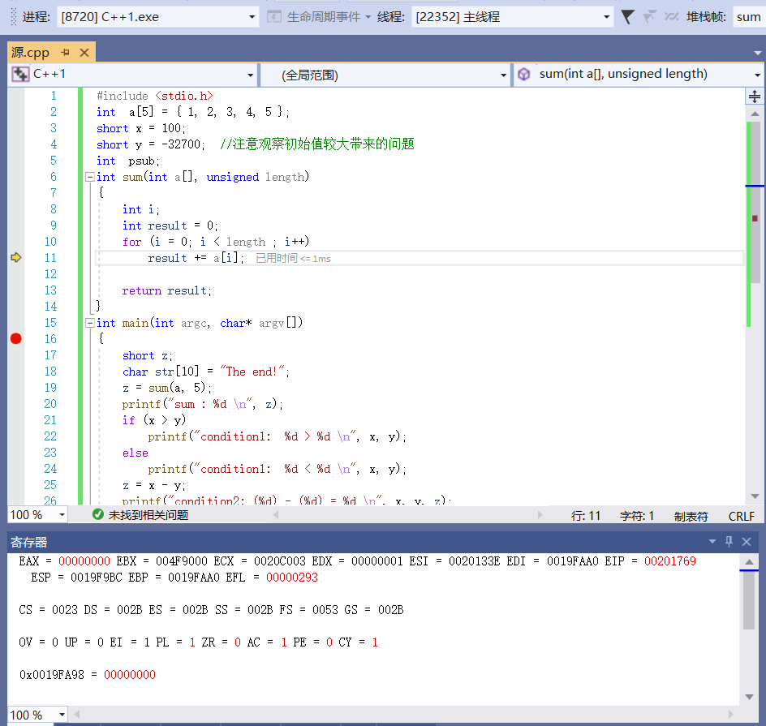  
运行到result += a[i]这一句时寄存器的情况

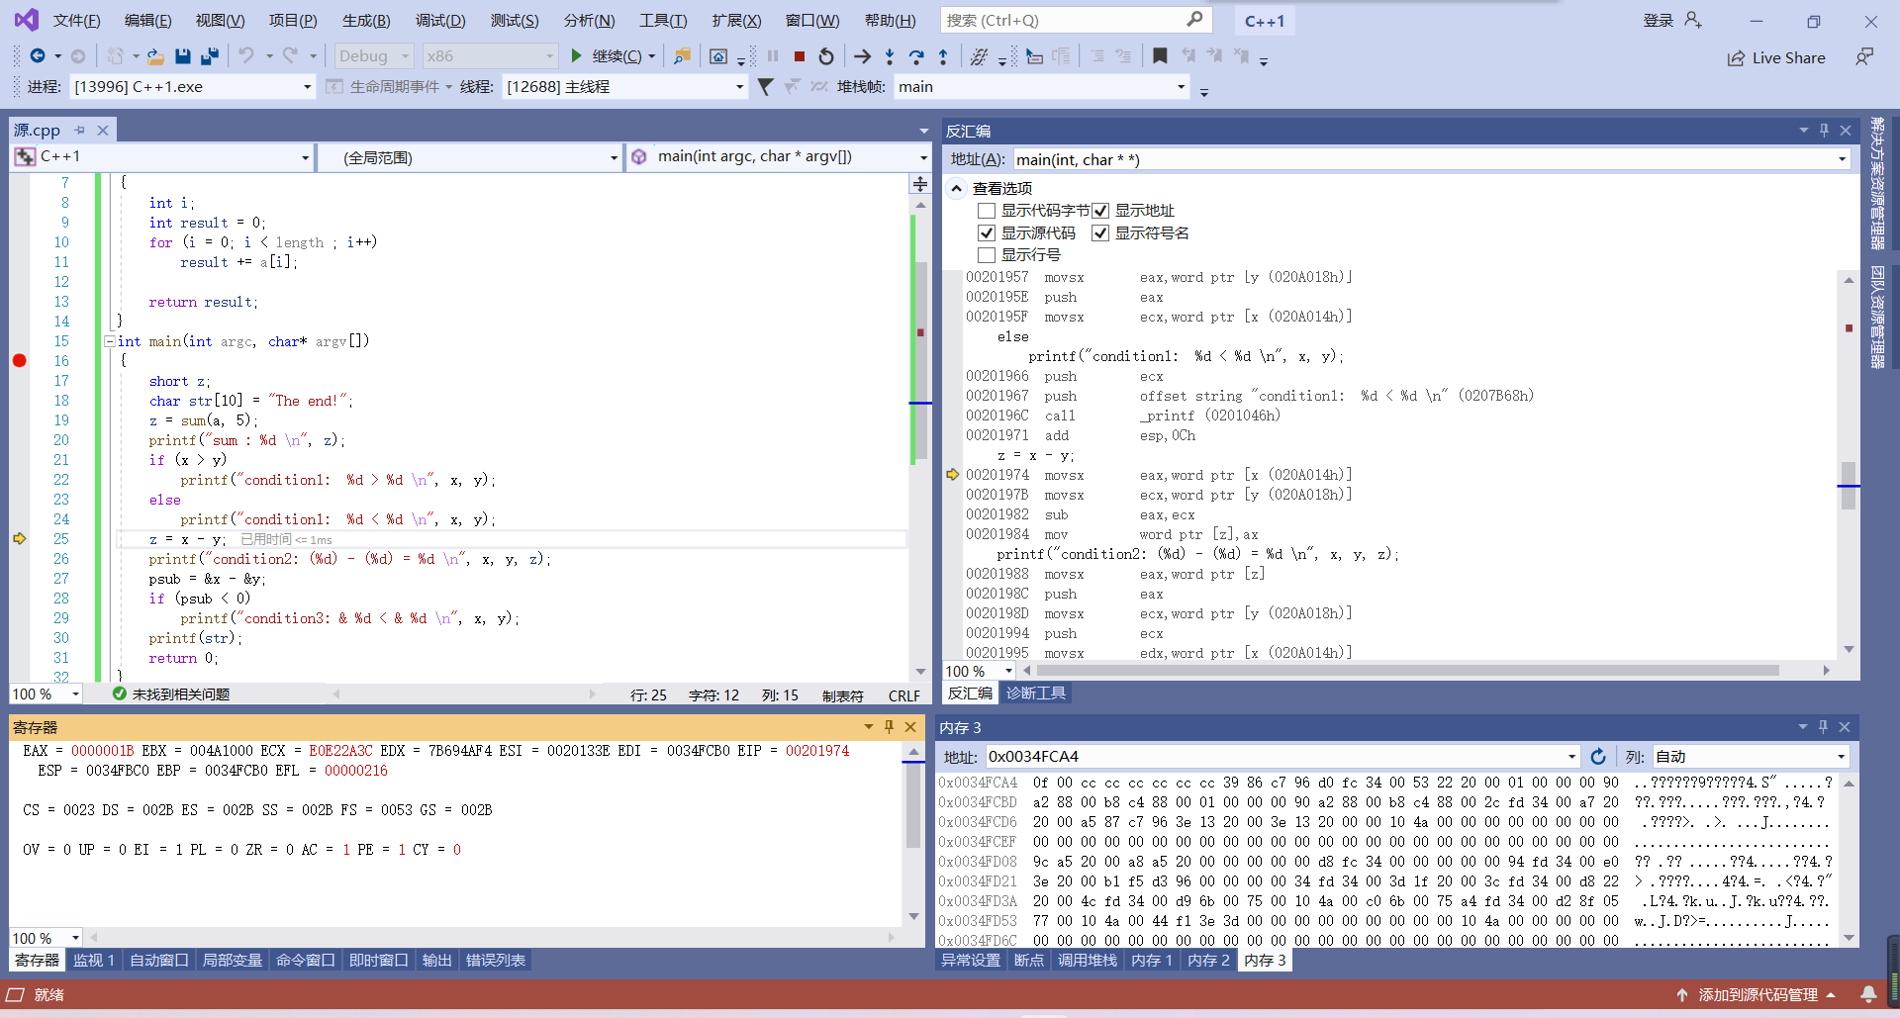  
运行到z = x - y这一句时寄存器的情况

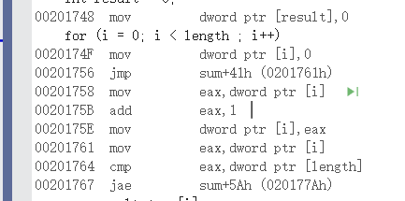  
无符号数和有符号数的比较，按无符号数的比较处理

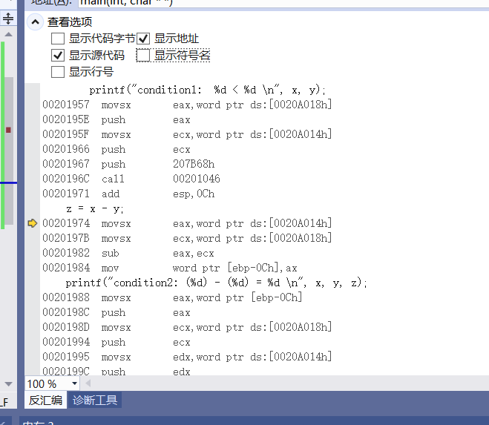  
取消勾选“显示符号名”的情况

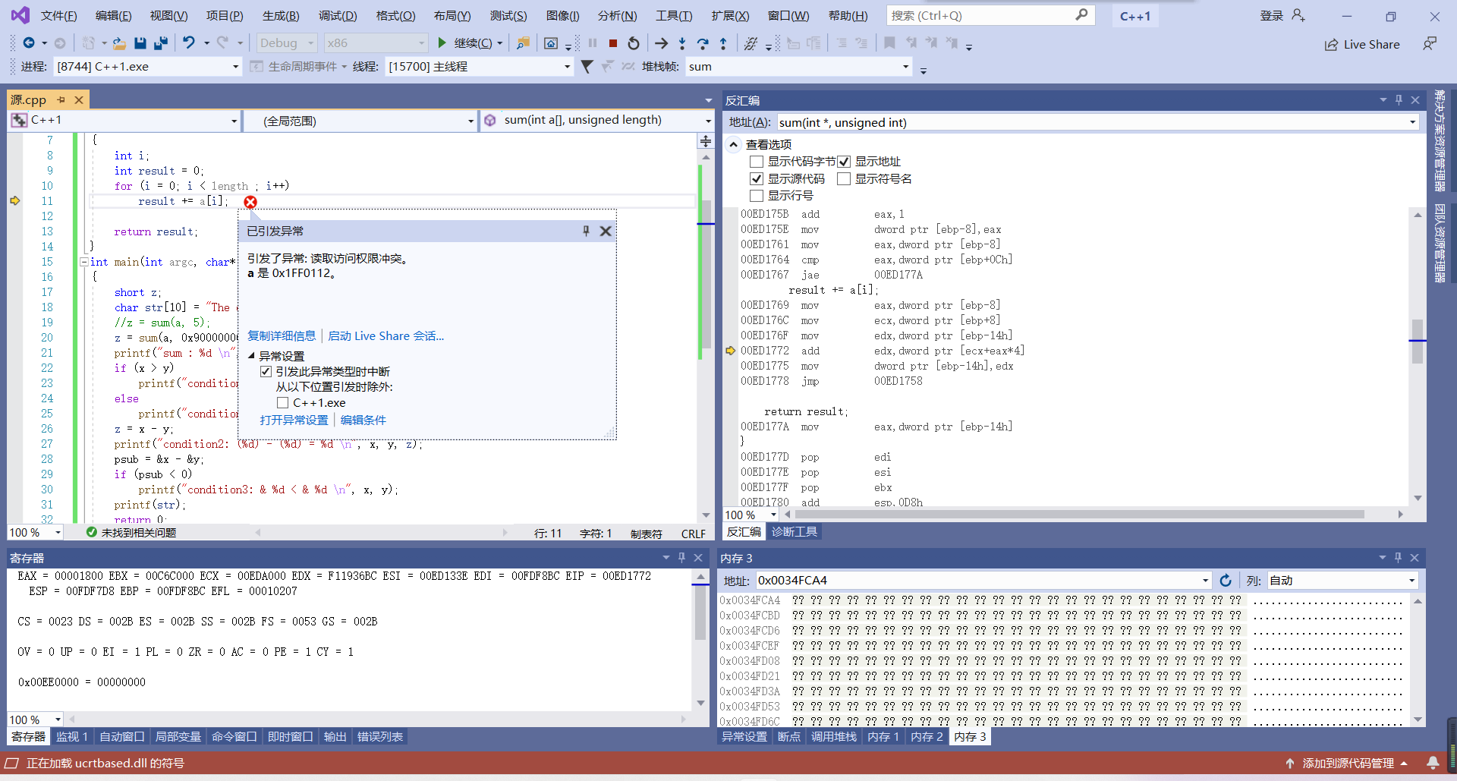  
第（6）思考1

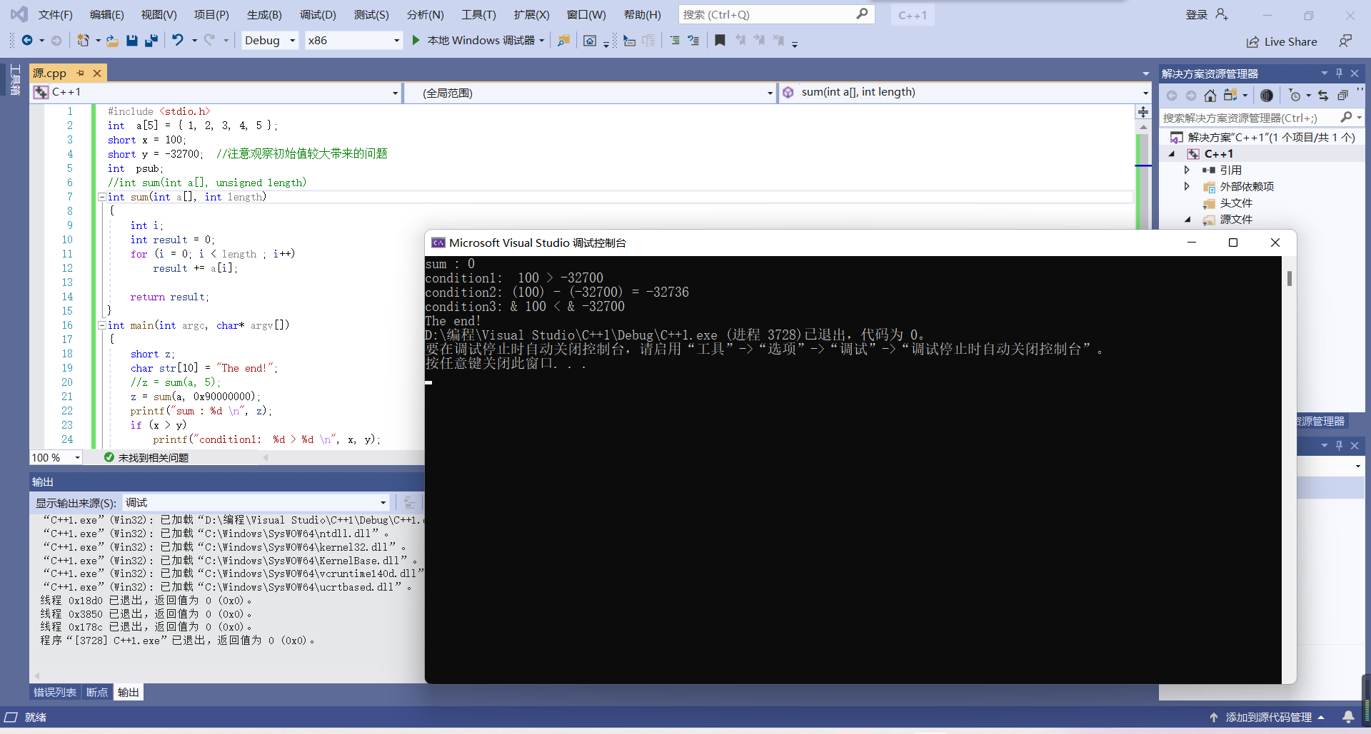  
第（6）思考2

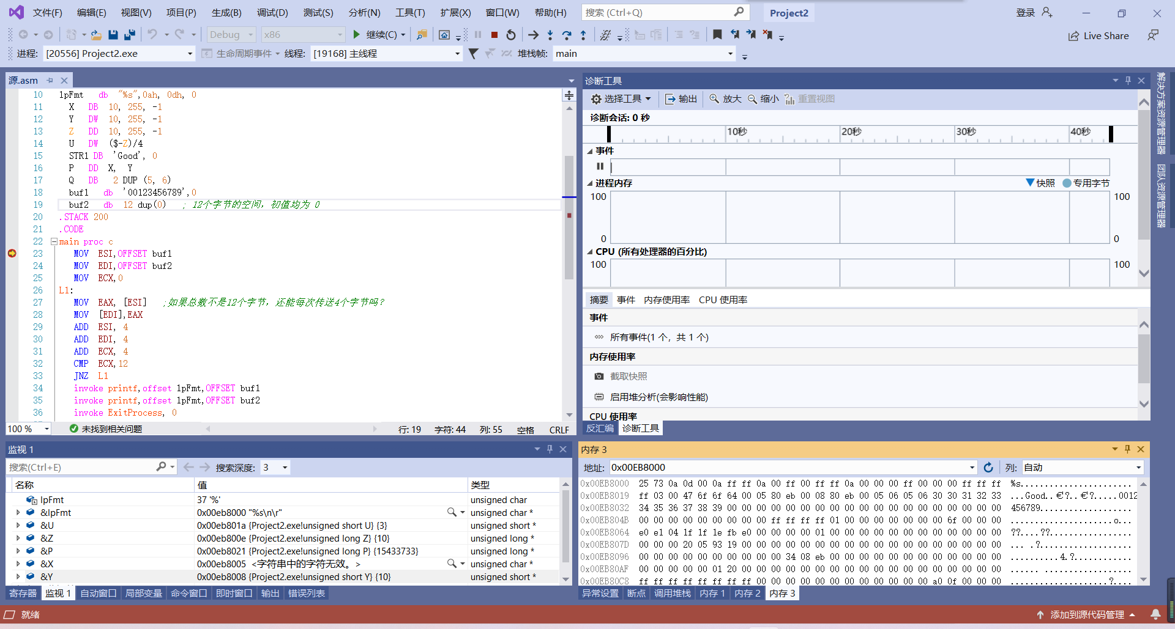  
各变量存储地址的关系（右下角从lpFmt开始）

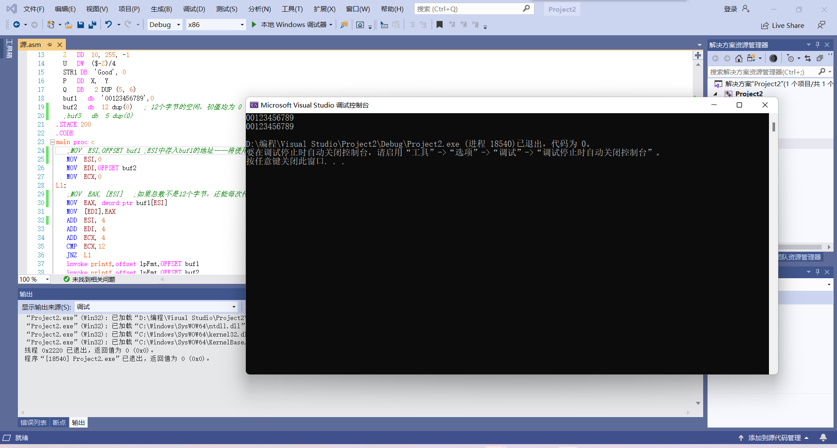  
将寄存器间接寻址改为变址寻址

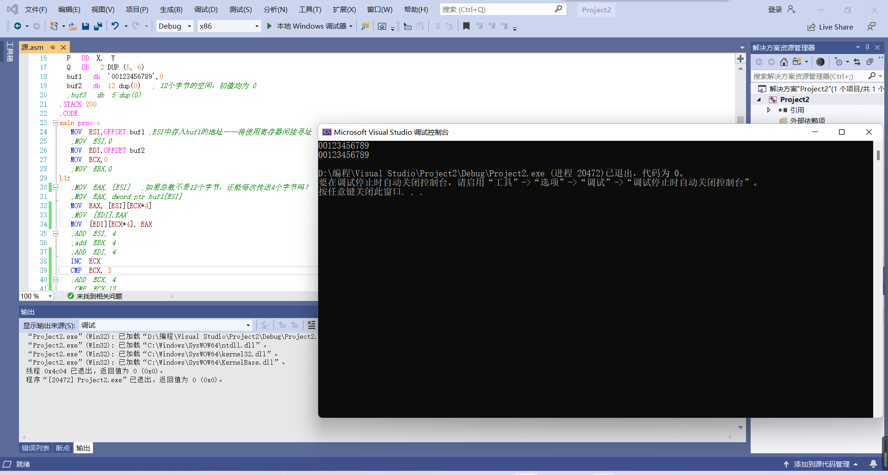  
将寄存器间接寻址改为基址加变址寻址